三峡名校联盟高 2023 级 2020-2021 年第一学期
地理试题
第 I 卷(选择题，共 60 分)
美国国家航空航天局 NASA 证实，太阳在 2017年9月6日晚连续爆发两次“闪焰”(太阳耀斑大爆炸)，其爆炸等级打破 12 年来的观测纪录，并伴随着高能带电粒子流抛射(CME)。 专家表示此次 CME 抛射的粒子流会抵达地球并造成较大影响。完成下列各题。
1.下列描述正确的是
A.“闪焰”发生于光球层 B.“闪焰”发生时，CME 格外强烈
C.CME 发生于色球层 D.CME 发生地温度低于“闪焰”发生地
2.若 2017~2018 年是太阳活动高峰年段，则上一个活动高峰年段约是
A.2005~2006 年 B.2006~2007 年 C.2009~2010 年 D.2010~2011 年
3.“闪焰”对地球带来的影响包括
A.我国北方极光绚烂 B.许多地区无线电短波通信中断
C.国内有线电视信号中断 D.全球多地出现降水高峰
4.地质历史上两次最重要的全球性物种大灭绝时期是
A.元古宙末期和古生代末期 B.元古宙末期和中生代末期
C.古生代末期和中生代末期 D.中生代末期和新生代前期
读“四大圈层联系示意图”和“我国黄土高原景观图”，完成下面小题。
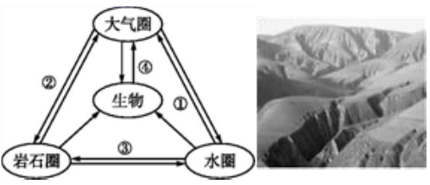
5.与右图所示地貌的形成相对应的外力作用是
A.① B.② C.③ D.④
6.下列关于四大圈层说法正确的是
①水圈由液态水、固态水和气态水组成 ②岩石圈厚度分布不均，大陆部分厚，大洋部分薄，甚至缺失
③生物圈占据大气圈的全部、水圈的上部 ④大气圈密度随高度增加迅速减小
A.①② B.①④ C.②③ D.③④
为了缓解全球变暖，英国科学家提出将足球场大小的氦气球升到约19千米的高空，并 用软管相连，向大气中输送大量微粒，以降低地球的温度。据此并结合下图(数码代表各 种辐射)，完成下面小题。
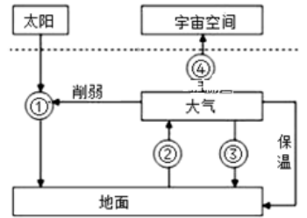
7.关于图中数码代表的辐射，叙述正确的是
A.①中能量最强的是紫外线 B.②是对流层大气的直接热源
C.③一般只出现在夜晚 D.④主要是波长较长的紫外线
8.输送到空中的微粒可以缓解全球气候变暖主要是因为这些微粒会使
A.到达地面的①减弱 B.被大气吸收的②减弱
C.到达地面的③减弱 D.射向宇宙空间的④增强
9.调查发现，近年来高山苔原带中森林植被增长趋势明显。主要原因是
A.光照增强 B.水土流失加剧 C.气候变暖 D.降水减少
北半球某区域甲、乙两地之间有热力环流形成。下面①图为该区域等压面示意图，② 图为丙、丁所在水平面等压线分布示意图。读图完成下面小题。
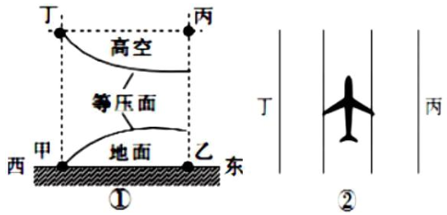
10.①图中
A.甲地气温低于乙地 B.丙处气压高于丁处 C.甲地气流流向乙地 D.丙处气流下沉
11.②图中，飞机与风向的关系是
A.顺风飞行 B.逆风飞行 C.风从东侧吹来 D风由西侧吹来
下图为“大洋表层海水温度、盐度、密度随纬度的变化示意图，据此完成下面小题。
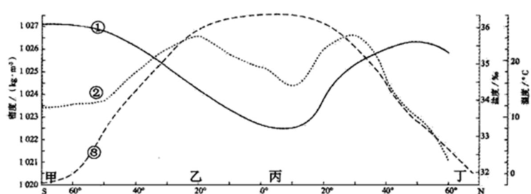
12.图中表示海洋表层温度、盐度、密度的曲线依次是
A.①②③ B.③①② C.③②① D.②①③
13.关于图中所示海区盐度及成因的组合，正确的是
A.甲海区—盐度较高—气温较高，蒸发较强 B.乙海区—盐度最高—降水较少，蒸发旺盛
C.丙海区—盐度较低—降水丰富，蒸发量小 D.丁海区—盐度最低—降水最多，蒸发量大
14.影响图中表层海水密度分布的主要因素是
A.海水温度 B.海水盐度 C.海水深度 D.海水运动
波浪能是一种新能源，我国海域辽阔波浪能资源丰富。波浪能发电有广阔的发展前景， 但目前尚处于试验阶段。下图示意我国渤海海域波浪能能流密度的空间分布。据此完成下面小题。
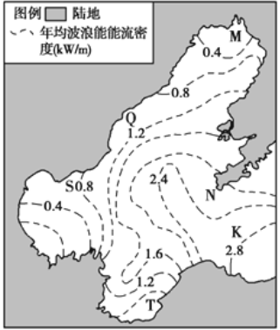
15.仅考虑发电效率，最适宜建设波浪能发电站的海域是
A.M B.N C.K D.Q
16.下列海域冬季波浪能资源最丰富的是
A.M B.Q C.S D.T
读下图，完成下面小题。
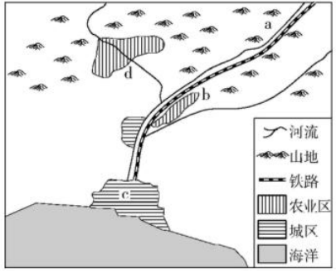
17.图中河流 a、b、c 三处主要的流水作用是( )
A.侵蚀、搬运、堆积B.搬运、侵蚀、堆积C .侵蚀、堆积、搬运 D.堆积、搬运、侵蚀
18.图中 d 农业区和 c 城区，最有可能分别位于何种地貌( )
A.瀑布、三角洲平原B.冲积扇、三角洲平原
C .三角洲平原、沉积平原 D .河漫滩平原、冲积扇
下图为西南某地将原始生态林改为橡胶林后的水循环示意图。读图，完成下列问题。
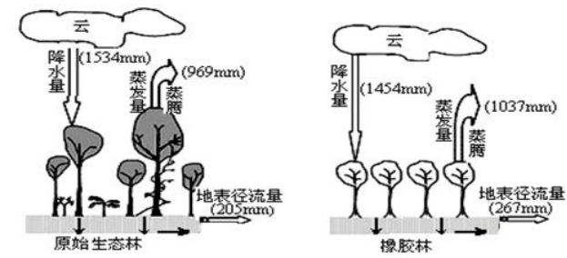
19.与原始生态林相比，橡胶林
A.蒸发量减少 B.下渗量减少 C.径流总量增多 D.气候更加湿润
20.由原始生态林改为橡胶林，可能带来的影响有
A.涵养水源能力变强B.自然灾害减少 C.生物多样性增加 D.土壤肥力下降
古尔班通古特沙漠位于新疆准噶尔盆地中央，是中国面积最大的固定、半固定沙漠。 沙漠中的沙丘顶部多流沙，植被较少，而沙丘底部植被相对丰富。夏季炎热，冬季寒冷， 年降水量 70~150mm，主要集中在 5~9 月，年蒸发量 2000 mm 以上，冬季一般有 20~30cm深的稳定积雪覆盖。下图为沙漠中某沙丘剖面图。据此完成下面小题。
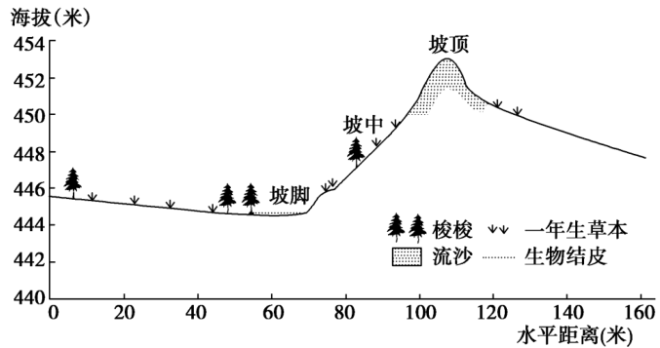
21.沙丘土壤水分最丰富的季节是
A.春季 B.夏季 C.秋季 D.冬季
22.沙丘 1~2m 深的土层土壤水分含量总体变化规律是
A.坡顶>坡中>坡脚 B.坡顶>坡脚>坡中 C.坡脚>坡中>坡顶 D.坡中>坡脚>坡顶
植被的形态深受自然环境的影响。植被对环境具有指示作用。下图是我国某地典型植被示意图。读图，回答下面小题。
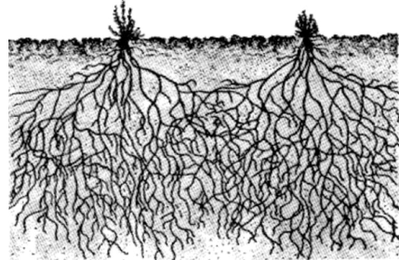
23.该植被指示的环境特征是
A.干旱 B.湿润 C.炎热 D.寒冷
24.该地的自然植被主要是
A.热带荒漠 B.热带草原 C.温带荒漠 D.温带草原
左图为我国云南省某村局部等高线地形图，该村石灰岩广布，年平均气温 13℃，年降水 量 1200 毫米。该村梯田呈碗碟状，远看像是螺丝上的螺纹，故称“螺丝田”，右图为“螺丝田”景观图。读下图，完成下面小题。
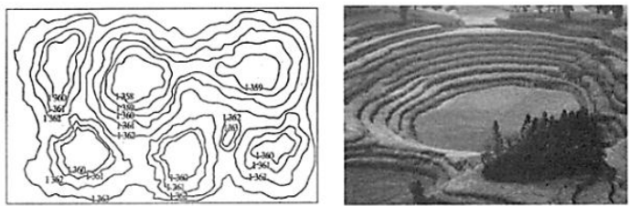
25.形成“螺丝田”分布区地貌的主要外力作用为
A.流水溶蚀 B.冰川侵蚀 C.风力侵蚀 D.海浪侵蚀
26.“螺丝田”分布区农业发展的不利条件是
A.热量不足 B.降水稀少 C.地表水不足 D.植被覆盖率低
27.促进“螺丝田”分布区可持续发展的合理措施是
A.扩大生产规模，提高粮食产量 B.适当修建梯田，发展旅游观光
C.整体移民搬迁，留住绿水青山 D.发展节水灌溉，减少土地盐碱化
下图为新月型移动沙丘示意图。读下图回答下列各题。
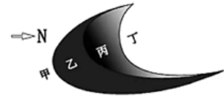
28.沙丘所在区域盛行风的风向为
A.西北风 B.南风 C.东南风 D.北风
29.图中各区域的地质作用主要为
A.甲-堆积 B.乙-侵蚀 C.丙-侵蚀 D.丁-堆积
30.下图中，为图中甲到丁的剖面示意图的是
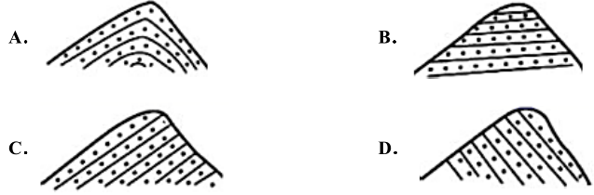

第Ⅱ卷(非选择题，共 40 分)
31.读下图，完成下列问题。(每空 2 分，12 分)
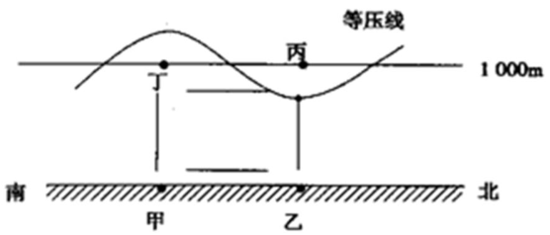
(1)图中热力环流形成过程中各个环节发生的先后顺序为____________
①甲、乙两处冷热不均 ②空气发生水平运动
③同一水平面产生气压差异 ④空气垂直运动
(2)甲、乙、丙、丁四点的气压值，按从大到小的顺序为____________。
(3)假如图所示区域位于北半球，则甲、乙之间的风向为____________;丙、丁之间的风 向为____________。
(4)一般情况下，甲乙两地气温日较差较大的是____________，判断理由是
_______________________________________ 。

32. 阅读图文材料，回答下列问题。(12 分)
圣劳伦斯湾面积约24万平方千米，平均水深约 130 米，海流从贝尔岛海峡流入，从卡伯特海峡流出，中心地区表层海水盐度为 27‰~32‰，深层可达 33.5‰，冬季完全冰封。每年 5-9 月，这里是世界最佳的赏鲸地之一。下图为圣劳伦斯湾位置略图。
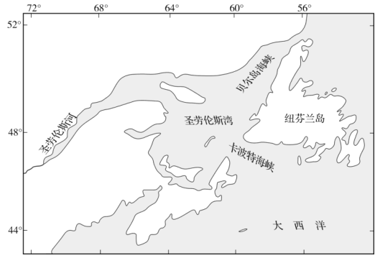
(1)分析圣劳伦斯湾表层海水盐度较同纬度大洋低的原因。(6 分)
(2)每年 5 月底海冰开始解冻，浮冰主要积聚于海湾的____________，(2分)这时鲸鱼也开始向海湾聚集的原因是什么?(4 分)

33. 图 13 为河流平面示意图，图 14 为河流剖面示意图。读图，回答下列问题。(16 分)
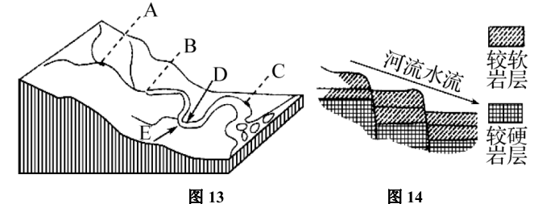
(1)若 A 河段的纵剖面如图 14 所示，则形成的地理景观最有可能是________。(2 分) A.U 形谷 B.喀斯特溶洞 C.河流瀑布 D.河口三角洲
(2)图 15 中能正确反映 A 河段河谷剖面的是________，该河段受到的主要侵蚀作用是 __________和__________。(6 分)

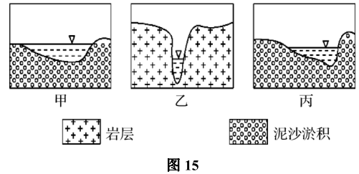
(3)河岸 D、E 最有可能形成浅滩的是________岸，原因是 。 (4 分)
(4)若图示河流位于北半球，河口的沙洲因泥沙不断淤积而扩大，最终与河流的左岸还 是右岸相连?为什么?(4 分)

三峡名校联盟高2023级2020-2021年第一学期地理试题答案
选择题：
1-5：BBBCC 6-10：BBACD 11-15：BCBAC
16-20：DABBD 21-25：ACACA 26-30：CBCBD
非选择题：
31.（每空2分，共12分）
（1）①④③②
（2）乙＞甲＞丁＞丙
（3）东北风；西风
（4）乙 乙地为晴天，白天，大气对太阳辐射的削弱作用弱，气温高；夜晚，大气逆辐射弱，对地面的保温作用弱，气温低，故气温日较差大。
32.（12分）
(1)有径流汇入；海域较封闭；有来自高纬地区的低温海水注入。（每条2分，共6分）
(2)南部（2分）
水温上升适合动植物生长；不同性质水流交汇，饵料丰富。（每条2分，共4分）
33．（16分）
(1)C （2分）
(2)乙 溯源侵蚀 下蚀（每空2分）
(3)D（2分） 在河流中下游地区，河流侧蚀作用强烈，往往在凹岸侵蚀，在凸岸堆积（2分）
(4)与左岸相连。（2分）因为北半球的河流受到地转偏向力的影响，右岸冲刷严重，因此在河口处淤积的泥沙与左岸相连。（2分）

